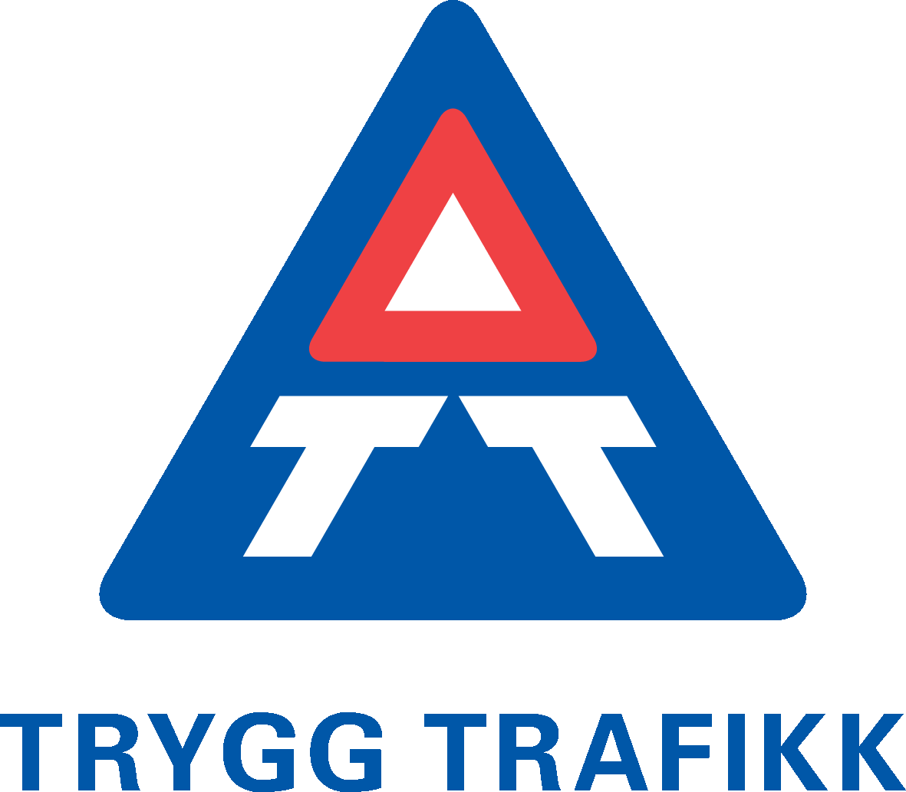

Huskeliste for småbarnsforeldre:

1. Sikre ditt barn alltid i bil, selv på korte turer.

Omtrent halvparten av barna som blir skadet eller drept i trafikkulykker er passasjerer i bil. Barn kan bli skadet selv ved lav fart, det er derfor viktig å alltid sikre barna i bilen med sikringsutstyr tilpasset barnets alder og vekt. Du finner informasjon og råd om sikring av barn i bil på Trygg Trafikks nettsider.

Risikoen for å bli drept eller skadet er fem ganger høyere i forovervendte barnestoler enn i bakovervendte. Barn bør derfor sikres bakovervendt så lenge som mulig, helst til de er ca fire år.

Feil montering av barneseter kan være farlig, det er derfor lurt å ta seg god tid første gang det nye barnesetet skal monteres.

2. Barn gjør det du gjør. Vær et godt eksempel i trafikken.

Det er de voksnes ansvar å beskytte barna i trafikken. Å bli en trygg og selvstendig trafikant tar mange år og krever kontinuerlig trening. Det er først og fremst du som forelder som må ta ansvar for å gi barnet ditt trafikkopplæring.
Veien til å bli en trygg trafikant er lang, og opplæringen bør starte så tidlig som mulig.

3. Barn mangler erfaring i trafikken, gå sammen med barnet.

Den viktigste læringen skjer ute i trafikken. Barn lærer best når de kan bruke alle sanser, - se, høre, gjøre, oppleve og erfare. Trafikk er spennende for barn. Det er et godt utgangpunkt for å ville lære. Om du selv viser interesse for det barnet ditt er opptatt av i trafikken, er det større sjanse for at barnet vil være mottagelig for det du ønsker å lære det.

For barn kan trafikk være veldig spennende, men også farlig. Det forstår ikke barna, derfor må det læres som alt annet. Barna må først og fremst ut i trafikken for å se, høre og oppleve hva trafikk er og handler om.

4. Barn trenger kunnskap om trafikk. Snakk med barnet om det dere ser og hører

Om du går eller kjører med barnet ditt bør du utnytte situasjonen til å snakke om alt dere ser og hører i trafikken. Sett navn på og snakk om de ulike kjøretøyene, farger, størrelse, lyd og lys. Det er morsomt og nyttig læring for barnet. Når dere snakker sammen vil barnet få en gryende oppfatning av hva trafikk er og handler om.

5. Barn er impulsive, vær oppmerksom i trafikken.
Husk at små barn styres av nysgjerrighet og er impulsive. Om noe fanger deres oppmerksomhet kan det fort oppstå farlige situasjoner. Du bør innføre regel om at barnet ditt alltid må holde deg i hånden og gå innerst på fortauet. Forklar barnet at dere må gå lengst mulig unna bilene som kjører. Snakk med barnet om hvem fortauet er laget for og hvem veien er laget for.

